データベースの使用方法 （年別死亡災害、年月別死傷災害）

1 データベースの概要
本データベースは、発生した災害の状況や発生時間、事業場の規模に加えて、業種、起因物、事故の型等の各種情報をExcelファイルにまとめたものです。データの並べ替え等のExcelの機能はふだん通りに使用できます。
本データベースには、年ごとまたは年月ごとに、以下の項目を掲載しています。
「月」、「発生時間」、「災害状況」、「業種（大分類、中分類、小分類）のコード及び分類名」、「事業場規模」、「起因物（大分類、中分類、小分類）のコード及び分類名」、「事故の型のコード及び分類名」、の項目です。なお、死傷災害データベースでは、以上に加えて「年号」「年」「被災者の年齢」も掲載されています。

2 業種や起因物などを指定し、該当する事例を絞り込む方法
業種や起因物などを指定し、該当する事例のみに絞り込んで表示させるには、Excelが持っている「フィルタ」機能を使うと便利です。
本データベースにおいては、それぞれの項目にExcelの「オートフィルタ」をあらかじめ設定してあります。初期状態では「すべて選択」になっており、全データが表示されています。以下の操作により、業種や起因物などを指定し、該当する事例のみを表示したり、印刷したりすることができます。
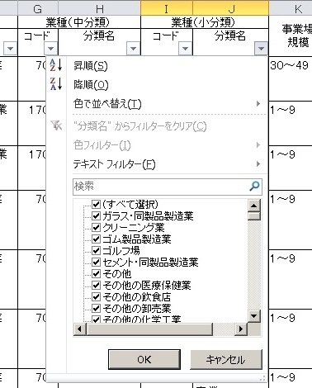
2.1 絞り込みの方法
ここでは、一例として、様々な業種の中から、業種（小分類）にある「自動車・同付属品製造業」に該当する事例のみに絞り込む方法を説明します。
まず、各項目の２行目の枠内の右端に▼マークがあります。この▼マークはExcelの「オートフィルタ」が設定してあることを示します。「自動車・同付属品製造業」は業種（小分類）の中にある業種分類名ですので、業種（小分類）分類名の枠内にある▼マークをクリックします。すると右図の画面が現れます。
次に、下図左のように□（すべて選択）のレ印をクリックしてチェックを外し、すべての選択を解除します。すべて選択のチェック１カ所を外せば、「ガラス・同製品製造業」以下のすべてのチェックが自動的に外れます。（Excel 2003では□がなく、この操作は不要です。）
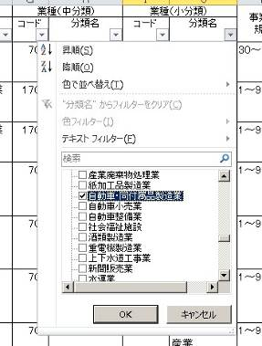
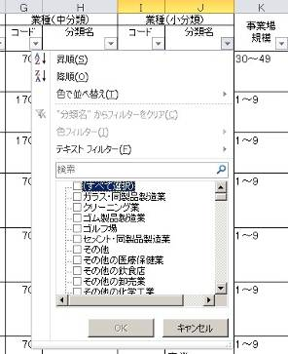
分類名の項目は漢字順に並んでおり「自（じ）」は、真ん中よりやや後ろにあります。右側のスクロールバーを動かしたり、マウスのホイールを回したりするなどして分類名の表示をスクロールし、目的とする「自動車・同付属品製造業」を探して、□をクリックしてチェックを入れます。（Excel 2003では□がなく、「自動車・同付属品製造業」をクリックします。）もし複数の分類名を選択するのであれば、それぞれにチェックを入れます。（Excel 2003では複数の選択はできません。）
続いて「ＯＫ」ボタンの文字が白抜きから黒になるので、「ＯＫ」ボタンをクリックすると、「自動車・同付属品製造業」に該当する事例のみが下図のように絞り込まれて表示されます。（Excel 2003ではこの操作は不要です。）
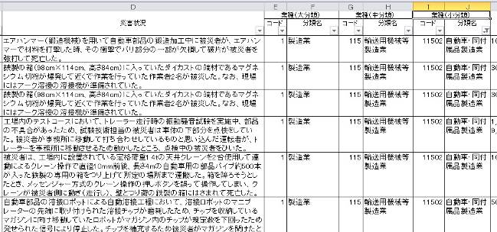

この際、▼マークが漏斗（じょうご）のようなマークに変わるとともに（Excel 2003では▼マークの色が青に変わります）、左端の行番号が青くなり、一部の行のみが表示されていることがわかります。
この方法による絞込みは、いま示した業種（小分類）だけではなく、起因物、事故の型別、月、発生時間、事業場規模等の各項目（数値項目も含めて）でも同様の操作を行うことにより、事例を絞り込むことができます。また、複数の項目で順々に絞り込めば、複数の条件をすべて満たす事例のみに絞り込むことができます。

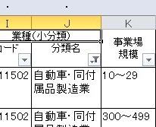
2.2 絞り込み状態の解除
2.1 に説明した絞り込みの操作で、事例が絞り込まれている場合には、右図のように、▼マークが漏斗（じょうご）のようなマークに変わります。（Excel 2003では▼マークの色が青に変わります。）
絞り込み状態を解除して他の事例を表示させるには、まず、漏斗マーク（Excel 2003では青の▼マーク）をクリックします。すると、下図左のような画面が表示されるので、2.1とは逆に、□（すべて選択）をクリックして黒くします。「ＯＫ」ボタンをクリックすれば、絞り込み状態が解除されて、下図右のようにすべて選択の状態に戻ります。（Excel 2003では一番上にある（すべて）をクリックするのみで解除されます。）
もし複数の項目で絞り込みをしている場合には、同じ操作を繰り返して、すべての絞り込みを解除します。

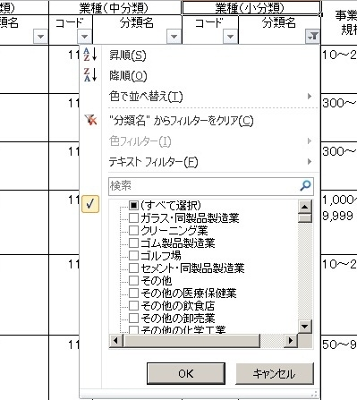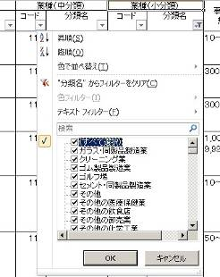

3 目的とする自由な語句や記述の検索と絞り込み
3.1 指定した語句や記述を含む事例の検索
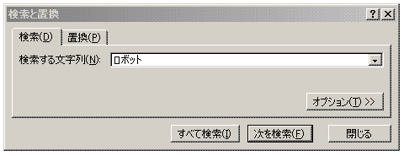
語句や記述を指定して事例を検索するには、Excelの「検索」機能が最も簡単です。「ホーム」タブの「検索」またはキーボードでCtrl+F（Ctrlキーを押しながらFを押す）により、右図のように検索窓が表示されますので「検索する文字列」に検索する語句や記述をキーボードから入力します。ここでは「ロボット」と入力しています。
そして、「次を検索」をクリックすると、指定した語句や記述を含む事例にカーソルがジャンプします。最終行に到達すると、自動的に先頭行に戻り、検索を続けますから、表のどのあたりにジャンプしているかを左端の行番号、あるいは、右端のスクロールバーの位置で確認しながら見てください。
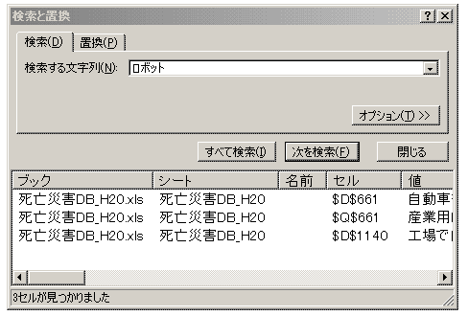
「次を検索」の左にある「すべて検索」をクリックしますと、最初の該当事例にジャンプすると同時に、ほかに見つかった事例も含めて、シート名やセル番号、見つかった枠の値がリストとして並びます。表示されたリスト中のセル番号などをクリックすると、そのセルにジャンプし、その内容を見ることができます。

3.2 指定した語句や記述を含む事例の絞り込み方法
語句や記述を指定し、該当する事例のみに絞り込んで表示させるには、次のような方法があります。Excelのバージョンによって違いがありますので、お使いのExcelのバージョンに該当する箇所を参照してください。

（１）検索窓による方法（Excel 2010のみ）
a)絞り込みの方法
ここでは、一例として、災害状況の欄の中に「ロボット」を含む事例のみに絞り込む方法を説明します。
「災害状況」の枠内の右下にある▼マークをクリックしますと、左下図に示す画面が現れます。右下図のように、その画面内の「検索」の欄に「ロボット」とキーボードから入力して、「ＯＫ」ボタンをクリックします。
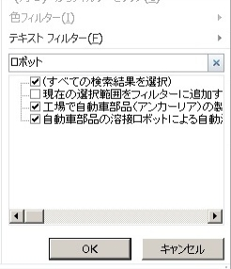
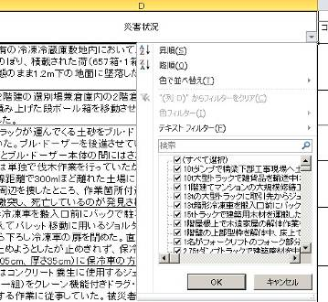

すると、下図のように、災害状況の欄に「ロボット」の記述を含む事例のみが絞り込まれて表示されます。この際、▼マークが漏斗（じょうご）のようなマークに変わるとともに、左端の行番号が青くなり、一部の行のみが表示されていることがわかります。
なお、インターネット上の検索サイトで検索した時のように指定した語句や記述の部分の色が変わったり、「」で囲まれたりなどの強調表示はなされませんので、該当箇所は読んで探してください。

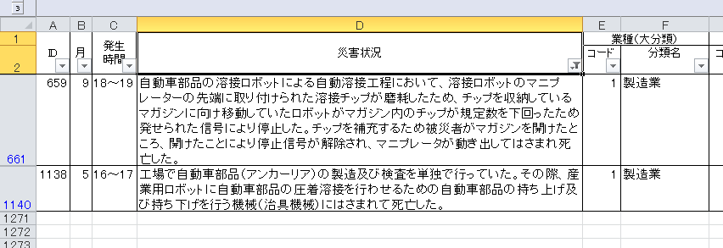

b)複数の語句や記述での絞り込みの方法
「ロボット」に加えて、さらに「自動車」も含む事例を得たい場合には、漏斗（じょうご）のようなマークをもう一度クリックします。先と同じように検索窓がある画面が現れるので、検索窓に今度は「自動車」と打ち込みます。続いて「ＯＫ」をクリックすれば、「ロボット」と「自動車」の両方の語句を含む事例が表示されます。
3.1での検索と異なる点は、「災害状況」の欄のみを検索し、他の列の語句を検索しないことと、該当する事例のみが絞り込まれて表示されることです。
また、ここでは「災害状況」についての絞り込み方法を説明しましたが、他の文章項目においても同様にテキストによる絞り込みをすることができます。

c)絞り込み状態の解除
絞り込んだ状態を解除する場合には、災害状況の枠内の漏斗マークをクリックします。災害状況の列はそのすぐ上を見ると「Ｄ」と書かれていますので、現れた画面の中にある「”（列D）”からフィルタをクリア」を選択すると、絞り込み状態が解除されて、（すべて選択）の状態に戻ります。複数の語句や記述を指定して絞り込みをしていた場合には、そのすべてが解除され、１つ前への解除はできません。

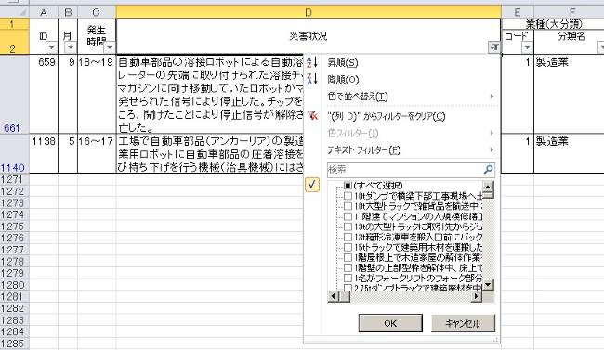

（２）テキストフィルターによる方法（Excel 2003,2007,2010）
a)絞り込みの方法
「検索欄」ではなく「テキストフィルター（Ｆ）」を使っても、ほぼ同様な絞り込みの操作が可能です。ただし、数学の中の「集合」の知識がいくらか必要です。「集合」に慣れている方でしたら、検索条件を詳細に一度で指定することができますから、こちらの方が便利かもしれません。
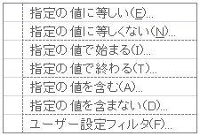
（１）の最初と同じように「災害状況」の枠内の右下にある▼マークをクリックします。続いて、マウスの矢印を「テキストフィルター（Ｆ）」の上に重ねると、右上図の画面が新たに現れます。（Excel 2003では（オプション）をクリックすると右下図が現れます。）
指定する語句や記述を含む事例のみに絞り込む場合は、「指定の値を含む(Ａ)」の上にマウスの矢印を重ねてクリックします。
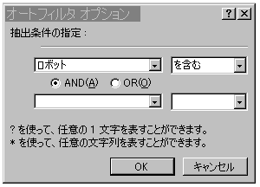
すると右下図のような検索窓が現れますので、上段の枠の中に「ロボット」とキーボードから入力します。そして、「ＯＫ」ボタンをクリックすれば、（１）と同じように「ロボット」の記述を含む事例のみが絞り込まれて表示されます。
２段の検索窓の間にある「ＡＮＤ」と「ＯＲ」は、語句や記述を２つ指定した場合に、上段と下段の条件をどのように結びつけるかの指定です。「ＡＮＤ」とすると２つとも満たす事例（集合でいう「交わり」）、「ＯＲ」とすると少なくともいずれかを満たす事例（集合でいう「結び」）となります。
また、右の枠の▼をクリックすると、「を含む」のほかに「を含まない」「で始まる」「より大きい」などを指定できます。１つ前で「指定の値を含む(Ａ)」を選んでいるので上段は「を含む」となっていますが、ここで別のものに再指定することができます。（Excel 2003では、この段階で「を含む」を指定してください。）そして、これらの条件と「ＡＮＤ」「ＯＲ」を組み合わせると、意外に込み入った条件を指定することが可能です。ただし、その条件が本当に希望している検索条件と合致しているか、間違えないようにしてください。
ところで、「ＯＫ」ボタンの上にある説明文の「？」と「＊」は検索窓の中で使う特別な文字であり「ワイルドカード」と呼ばれています。この文字は主に似ている語句を幅広く検索したいときに使用します。例えば、「ロ？ット」と入力すれば、「？」はどんな文字でもよいことになります。つまり「ロボット」「ロケット」「ロゼット」の３つがすべて該当します。さらにもし存在すればですが、「ロあット」「ロぼット」「ロポット」「プロマット」なども該当してしまいます。
もしも「？」を「＊」に変えて「ロ＊ット」とすると字数の指定もなくなりますから、「？」とした場合に該当する語句に加えて、例えば「ローカルネット」や「ロングカット」なども該当するようになります。
b)絞り込み状態の解除
絞り込んだ状態を解除する操作は（１）と同様です。災害状況の枠内の漏斗マークをクリックし、現れた画面の中にある「”（列D）”からフィルタをクリア」を選択すると、絞り込み状態が解除されて、（すべて選択）の状態に戻ります。画面の説明については、（１）c)を参照してください。（Excel 2003では、青の▼マークをクリックした後、（すべて）をクリックすると解除されます。）
4 大きな表の一部の列の表示を休止し、全体を見渡す方法
4.1 一部の列についての表示と非表示の切り替え方法
行や列の幅を縮めたり、文字の大きさを小さくしたりすれば、表をすべて一度に表示したり、印刷したりすることができますが、それぞれの項目が読みにくかったり、文章が途中で切れたりしてしまいます。また、元に戻すには、変更した箇所をそれぞれ元どおりに直さなければなりません。
表の全体を見渡したい場合、通常、残したい列と一時的であるならば見えなくなっても良い列があると思います。そのような場合に、指定した列を一時的に見えなくする機能がExcelに備わっています。
下図に示したようにタイトル行の上にあるグレーの部分がその機能で、「アウトライン」と呼ばれています。このアウトラインとは、いちいちそれぞれの列の幅を狭くしたり、非表示に設定したりすることなく、指定しておいた列の表示をワンタッチで一時的に休止して、広い範囲のデータを見渡せるようにするものです。
本データベースでは、業種と起因物について、分類が大分類、中分類、小分類と階層的になっていますので、その表示の一部を休止して、横幅が狭くなるように設定してあります。
具体的には、行番号の数字の上に縦に並んだ数字「１」「２」「３」をクリックすると、「１」の場合は、業種と起因物の両方について「大分類のみを表示」、「２」の場合は「大分類と中分類を表示」、「３」の場合は「すべての分類を表示」としています。
「１」「２」「３」でなく、上側にある「＋」または「－」をクリックすると、「＋」では休止していた列の「表示」に、「－」では横線の入っている範囲の列の「非表示」に切り替えることができます。
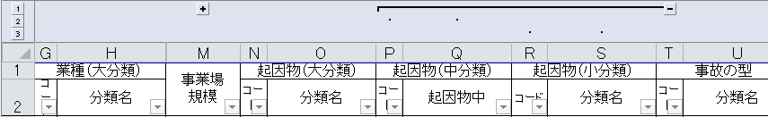

4.2 アウトライン機能の解除
このアウトライン機能が不必要の場合（タイトル行の上のグレー部分を無くしたいなど）は、解除する列（横線が入っている列）を選択しておき、「データ」タブの「アウトライン」内の「グループ化解除」をクリックすると解除されます。なお、グループ化が多重化してありますので、すべて解除するためには、「グループ化解除」の操作を「横線」がなくなるまで、複数回実行してください。

5 集計するときに便利なExcelの関数
Excelには各種の関数が用意されており、統計用にもたくさんの関数があります。そのうちの簡単な集計をする際に便利なExcelの関数をいくつか説明します。機能の制限や具体的な使い方などの詳細についてはマイクロソフト社のヘルプや市販の解説書をご参照ください。

5.1 データの件数を数える
単純であれば、行番号の差を使って計算することもできますが、以下の関数を使うと条件に合致するデータの件数を簡単に数えられます。
（１）COUNT 関数 （例 =COUNT(A2:A7）)
指定した範囲内について、数値を含むセルの件数を数えます。数えるのは数値が入力されているセルだけで、論理値、文字列、または、エラー値のセルは数えません。
（２）COUNTA 関数 （例 =COUNTA(A2:A7）)
指定した範囲内について、エラー値や空の文字列 ("") を含めて、すべての種類のデータを含むセルの件数を数えます。つまり、「データを全く含まない空白セル」以外のセルの件数を数えます。
（３）COUNTIF 関数 （例 =COUNTIF(A2:A7,”>10”） )
指定した範囲内について、指定された検索条件に一致するセルの件数を数えます。検索条件は、数値であれば「大小や等号」を、文字列であれば「含む、含まない」などを１つだけ指定します。指定は直接指定だけでなく、別のセルの参照による指定とすることもできます。
（４）COUNTIFS 関数 （例 =COUNTIF(A2:A7,”>10”, A2:A7,”<100”） )
COUNTIF 関数の機能を拡張した関数です。COUNTIF 関数は検索条件を１つだけしか指定できませんが、この関数では複数の検索条件を指定できます。（Excel 2007,2010のみ）

5.2 平均値、最大値、最小値などの統計数値
（１）AVERAGE 関数 （例 = AVERAGE(A2:A7） = AVERAGEIF(A2:A7,”>10”）)
指定した範囲内について、算術平均値を求めます。
条件に一致するセルの平均値を計算するためのAVERAGEIF 関数やAVERAGEIFS 関数もあります。
（２）SUM 関数 （例 = SUM(A2:A7）)
指定した範囲内について、合計値を求めます。
（３）MAX 関数、MIN関数 （例 = MAX(A2:A7）)
指定した範囲内について、最大値、または、最小値を求めます。
（４）MEDIAN 関数 （例 = MEDIAN(A2:A7）)
指定した範囲内の数値について、大小順に並び替えたときに順位が中央となる数値を求めます。
（５）MODE.SNGL 関数 （例 = MODE.SNGL(A2:A7）)
指定した範囲内の数値について、最も頻繁に出現する数値を求めます。（Excel 2003ではMODE関数）

6 参考データ 掲載項目のコード
本データベースの利便性を高めるために、主要な掲載項目について分類コードも併せて表示しています。並び替えや分類の統合を行う時に利用すると便利です。表示されるコードは、Excelで数値データとして取り扱われています。このため、コードの冒頭に「0」は付されません。
6.1 業種コード
業種は、業種（大分類）、業種（中分類）、業種（小分類）に応じて順次細分化されていきます。
業種とそのコードの関係は次表のとおりです。
業種（大分類） |  | 業種（中分類） |  | 業種（小分類）
コード | 分類名 | コード | 分類名 | コード | 分類名
1 | 製造業 | 101 | 食料品製造業 | 10101 | 肉製品、乳製品製造業
 |  |  |  | 10102 | 水産食料品製造業
 |  |  |  | 10103 | 農業保存食料品製造業
 |  |  |  | 10104 | パン、菓子製造業
 |  |  |  | 10105 | 酒類製造業
 |  |  |  | 10106 | 飲料（酒類を除く）製造業
 |  |  |  | 10109 | その他の食料品製造業
 |  | 102 | 繊維工業 | 10201 | 製糸業
 |  |  |  | 10202 | 紡績業
 |  |  |  | 10203 | 織物業
 |  |  |  | 10204 | 染色整理業
 |  |  |  | 10209 | その他の繊維工業
 |  | 103 | 繊維製品製造業 | 10301 | 外衣下着製造業
 |  |  |  | 10309 | その他の繊維製品製造業
 |  | 104 | 木材・木製品製造業 | 10401 | 製材業
 |  |  | 木材・木製品製造業 | 10402 | 合板製造業
 |  |  |  | 10409 | その他の木材・木製品製造業
 |  | 105 | 家具・装備品製造業 | 10501 | 木製家具製造業
 |  |  | 家具・装備品製造業 | 10502 | 金属製家具製造業
 |  |  |  | 10503 | 建具製造業
 |  |  |  | 10509 | その他の家具・装備品製造業
 |  | 106 | パルプ・紙・紙加工品製造業 | 10601 | パルプ・紙製造業
 |  |  | パルプ・紙・紙加工品製造業 | 10602 | 紙加工品製造業
 |  |  |  | 10609 | その他のパルプ・紙・紙加工品製造業
 |  | 107 | 印刷・製本業 | 10701 | 印刷業
 |  |  |  | 10702 | 製本業
 |  |  |  | 10709 | その他の印刷・製本業
 |  | 108 | 化学工業 | 10801 | 無機・有機化学工業製品製造業
 |  |  |  | 10802 | 化学繊維製造業
 |  |  |  | 10803 | 医薬品製造業
 |  |  |  | 10804 | 石油製品・石炭製品製造業
 |  |  |  | 10805 | プラスチック製品製造業
 |  |  |  | 10806 | ゴム製品製造業
 |  |  |  | 10807 | 皮革・同製品製造業
 | 製造業 |  |  | 10808 | 塗料製造業
 | (続き) |  |  | 10809 | 化学肥料製造業
 |  |  |  | 10899 | その他の化学工業
 |  | 109 | 土石製品製造業 | 10901 | セメント・同製品製造業
 |  |  |  | 10902 | ガラス・同製品製造業
 |  |  |  | 10903 | 陶磁器・同関連製品製造業
 |  |  |  | 10904 | 耐火物製造業
 |  |  |  | 10905 | その他の窯業
 |  |  |  | 10909 | その他の土石製品製造業
 |  | 110 | 鉄鋼業 | 11001 | 製鉄・製鋼・圧延業
 |  |  |  | 11002 | 鋳物業
 |  |  |  | 11009 | その他の鉄鋼業
 |  | 111 | 非鉄金属製造業 | 11101 | 非鉄金属精練・圧延業
 |  |  |  | 11102 | 非鉄金属鋳物業
 |  |  |  | 11109 | その他の非鉄金属製造業
 |  | 112 | 金属製品製造業 | 11201 | 洋食器・刃物製造業
 |  |  |  | 11202 | ねじ等製造業
 |  |  |  | 11203 | 金属プレス製品製造業
 |  |  |  | 11204 | めっき業
 |  |  |  | 11209 | その他の金属製品製造業
 |  | 113 | 機械器具製造業 | 11301 | 機械（精密機械を除く）器具製造業
 |  |  |  | 11302 | 計量器測定器製造業
 |  |  |  | 11303 | 光学機械・レンズ製造業
 |  |  |  | 11304 | 時計・同部品製造業
 |  |  |  | 11305 | その他の精密機械器具製造業
 |  |  |  | 11309 | その他の機械器具製造業
 |  | 114 | 電気機械器具製造業 | 11401 | 重電機製造業
 |  |  | 電気機械器具製造業 | 11402 | 軽電機製造業
 |  |  |  | 11403 | 電子機器用・通信機器用部品製造業
 |  |  |  | 11409 | その他の電気機械器具製造業
 |  | 115 | 輸送用機械等製造業 | 11501 | 造船業
 |  |  | 輸送用機械等製造業 | 11502 | 自動車・同付属品製造業
 |  |  |  | 11503 | 鉄道車両・同部分品製造業
 |  |  |  | 11509 | その他の輸送用機械等製造業
 |  | 116 | 電気・ガス・水道業 | 11601 | 電気業
 |  |  | 電気・ガス・水道業 | 11602 | ガス業
 |  |  |  | 11603 | 水道業
 |  | 117 | その他の製造業 | 11701 | 自動車整備業
 |  |  |  | 11702 | 機械修理業
 |  |  |  | 11703 | クリーニング業
 |  |  |  | 11704 | たばこ製造業
 |  |  |  | 11709 | その他の製造業
2 | 鉱業 | 201 | 石炭鉱業 | 20101 | 一般石炭鉱業
 |  |  |  | 20109 | その他の石炭鉱業
 |  | 202 | 土石採取業 | 20201 | 採石業
 |  |  |  | 20202 | 砂利採取業
 |  |  |  | 20209 | その他の土石採取業
 |  | 203 | その他の鉱業 | 20301 | 金属鉱業
 |  |  |  | 20302 | 石油等鉱業
 |  |  |  | 20309 | その他の鉱業
3 | 建設業 | 301 | 土木工事業 | 30101 | 水力発電所等建設工事業
 |  |  |  | 30102 | トンネル建設工事業
 |  |  |  | 30103 | 地下鉄建設工事業
 |  |  |  | 30104 | 鉄道軌道建設工事業
 |  |  |  | 30105 | 橋梁建設工事業
 |  |  |  | 30106 | 道路建設工事業
 |  | 301 | 土木工事業 | 30107 | 河川土木工事業
 |  |  | (続き) | 30108 | 砂防工事業
 |  |  |  | 30109 | 土地整理土木工事業
 |  |  |  | 30110 | 上下水道工事業
 |  |  |  | 30111 | 港湾海岸工事業
 |  |  |  | 30199 | その他の土木工事業
 |  | 302 | 建築工事業 | 30201 | 鉄骨・鉄筋コンクリート造家屋建築工事業
 |  |  |  | 30202 | 木造家屋建築工事業
 |  |  |  | 30203 | 建築設備工事業
 |  |  |  | 30209 | その他の建築工事業
 |  | 303 | その他の建設業 | 30301 | 電気通信工事業
 |  |  |  | 30302 | 機械器具設置工事業
 |  |  |  | 30309 | その他の建設業
4 | 運輸交通業 | 401 | 鉄道・軌道・水運・航空業 | 40101 | 鉄道・軌道業
 | 運輸交通業 |  | 鉄道・軌道・水運・航空業 | 40102 | 水運業
 |  |  |  | 40103 | 航空業
 |  | 402 | 道路旅客運送業 | 40201 | ハイヤー・タクシー業
 |  |  |  | 40202 | バス業
 |  |  |  | 40209 | その他の道路旅客運送業
 |  | 403 | 道路貨物運送業 | 40301 | 一般貨物自動車運送業
 |  |  |  | 40302 | 特定貨物自動車運送業
 |  |  |  | 40303 | 貨物軽自動車運送業
 |  |  |  | 40309 | その他の道路貨物運送業
 |  | 404 | その他の運輸交通業 | 40409 | その他の運輸交通業
5 | 貨物取扱業 | 501 | 陸上貨物取扱業 | 50101 | 陸上貨物取扱業
 | 貨物取扱業 | 502 | 港湾運送業 | 50201 | 一般港湾運送業
 |  |  |  | 50202 | 港湾荷役業
 |  |  |  | 50209 | その他の港湾運送業
6 | 農林業 | 601 | 農業 | 60101 | 農業
 |  | 602 | 林業 | 60201 | 木材伐出業
 |  |  |  | 60209 | その他の林業
7 | 畜産・水産業 | 701 | 畜産業 | 70101 | 畜産業
 | 畜産・水産業 | 702 | 水産業 | 70201 | 漁業
 |  |  |  | 70209 | その他の水産業
8 | 商業 | 801 | 卸売業 | 80101 | 各種商品卸売業
 |  |  |  | 80102 | 家具・建具・じゅう器等卸売業
 |  |  |  | 80103 | リース業
 |  |  |  | 80109 | その他の卸売業
 |  | 802 | 小売業 | 80201 | 各種商品小売業
 |  |  |  | 80202 | 自動車小売業
 |  |  |  | 80203 | 家具・建具・じゅう器小売業
8 | 商業 |  |  | 80204 | 燃料小売業
 | (続き) |  |  | 80205 | 新聞販売業
 |  |  |  | 80209 | その他の小売業
 |  | 803 | 理美容業 | 80301 | 理容業
 |  |  |  | 80302 | 美容業
 |  | 804 | その他の商業 | 80401 | 倉庫業
 |  |  |  | 80409 | その他の商業
9 | 金融・広告業 | 901 | 金融業 | 90101 | 銀行・信託業
 | 金融・広告業 |  |  | 90102 | 証券業・商品取引業
 |  |  |  | 90103 | 保険業
 |  |  |  | 90109 | その他の金融業
 |  | 902 | 広告・あっせん業 | 90201 | 旅行業
 |  |  |  | 90209 | その他の広告・あっせん業
10 | 映画・演劇業 | 1001 | 映画・演劇業 | 100101 | 映画製作・配給業
 | 映画・演劇業 |  |  | 100102 | 映画館
 |  |  |  | 100109 | その他の映画・演劇業
11 | 通信業 | 1101 | 通信業 | 110101 | 通信業
12 | 教育研究業 | 1201 | 教育・研究業 | 120101 | 自動車教習所
 | 教育研究業 |  |  | 120102 | ソフトウェア業
 |  |  |  | 120109 | その他の教育研究業
13 | 保健衛生 | 1301 | 医療保健業 | 130101 | 病院
 |  |  |  | 130102 | 一般診療所
 |  |  |  | 130109 | その他の医療保健業
 |  | 1302 | 社会福祉施設 | 130201 | 社会福祉施設
 |  | 1303 | その他の保健衛生業 | 130301 | 浴場業
 |  |  | その他の保健衛生業 | 130309 | その他の保健衛生業
14 | 接客娯楽業 | 1401 | 旅館業 | 140101 | 旅館業
 | 接客娯楽業 | 1402 | 飲食店 | 140201 | 一般飲食店
 |  |  |  | 140209 | その他の飲食店
 |  | 1403 | その他の接客娯楽業 | 140301 | ゴルフ場
 |  |  | その他の接客娯楽業 | 140302 | 公園・遊園地
 |  |  |  | 140309 | その他の接客娯楽業
15 | 清掃・と畜業 | 1501 | 清掃・と畜業 | 150101 | ビルメンテナンス業
 | 清掃・と畜業 |  |  | 150102 | 産業廃棄物処理業
 |  |  |  | 150103 | その他の廃棄物処理業
 |  |  |  | 150104 | 火葬業
 |  |  |  | 150105 | と畜業
 |  |  |  | 150109 | その他の清掃・と畜業
16 | 官公署 | 1601 | 官公署 | 160101 | 官公署
17 | その他の事業 | 1701 | 派遣業 | 170101 | 派遣業
 | その他の事業 | 1702 | その他の事業 | 170201 | 警備業
 |  |  |  | 170202 | 情報処理サービス業
 |  |  |  | 170209 | その他の事業

6.2 起因物について
職場で災害が発生した場合、災害を起こした原因として、使用していた機械や設備などが調査の過程で浮かび上がってきます。災害をもたらすもととなった機械、装置などを起因物と称し、この起因物は、災害分析や再発防止を図る上で重要なポイントとなります。特に、事故の型と組み合わせて分析することにより、より適切な再発防止対策を検討することができます。
（参考：http://anzeninfo.mhlw.go.jp/yougo/yougo13_1.html）
起因物は、起因物（大分類）、起因物（中分類）、起因物（小分類）に応じて順次細分化されていきます。起因物（小分類）コードを、3桁と6桁で表示する方法がありますが、本データベースではデータ量を節減するため3桁表示方式を採用しております。起因物とそのコードの関係は次表のとおりです。

起因物（大分類） |  | 起因物（中分類） |  | 起因物（小分類）
コード | 分類名 | コード | 分類名 | コード | 分類名
1 | 動力機械 | 11 | 原動機 | 111 | 原動機
 |  | 12 | 動力伝導機構 | 121 | 動力伝導機構
 |  | 13 | 木材加工用機械 | 131 | 丸のこ盤
 |  |  |  | 132 | 帯のこ盤
 |  |  |  | 133 | かんな盤
 |  |  |  | 134 | 角のみ盤、木工ボール盤
 |  |  |  | 135 | 面とり盤、ルータ、木工フライス盤
 |  |  |  | 136 | チェンソー
 |  |  |  | 139 | その他の木材加工用機械
 |  | 14 | 建設機械等 | 141 | 整地・運搬・積込用機械
 |  |  |  | 142 | 掘削用機械
 |  |  |  | 143 | 基礎工事用機械
 |  |  |  | 144 | 締固め用機械
 |  |  |  | 145 | 解体用機械
 |  |  |  | 146 | 高所作業車
 |  |  |  | 149 | その他の建設用機械
 |  | 15 | 金属加工用機械 | 151 | 旋盤
 |  |  |  | 152 | ボール盤、フライス盤
 |  |  |  | 153 | 研削盤、バフ盤
 |  |  |  | 154 | プレス機械
 |  |  |  | 155 | 鍛圧ハンマ
 |  |  |  | 156 | シャー
 |  |  |  | 159 | その他の金属加工用機械
 |  | 16 | 一般動力機械 | 161 | 遠心機械
 |  |  |  | 162 | 混合機、粉砕機
 |  |  |  | 163 | ロール機（印刷ロール機を除く）
 |  |  |  | 164 | 射出成型機
 |  |  |  | 165 | 食品加工用機械
 |  |  |  | 166 | 印刷用機械
 |  |  |  | 167 | 産業用ロボット
 |  |  |  | 169 | その他の一般動力機械
2 | 物上げ装置、運搬機械 | 21 | 動力クレーン等 | 211 | クレーン
 | 物上げ装置、運搬機械 |  |  | 212 | 移動式クレーン
 | 物上げ装置、運搬機械 |  |  | 213 | デリック
 |  |  |  | 214 | エレベータ、リフト
 |  |  |  | 215 | 揚貨装置
 |  |  |  | 216 | ゴンドラ
 |  |  |  | 217 | 機械集材装置、運材索道
 |  |  |  | 219 | その他の動力クレーン等
 |  | 22 | 動力運搬機 | 221 | トラック
 |  |  |  | 222 | フォークリフト
 |  |  |  | 223 | 軌道装置
 |  |  |  | 224 | コンベア
 |  |  |  | 225 | ローダー
 |  |  |  | 226 | ストラドルキャリヤー
 |  |  |  | 227 | 不整地運搬車
 |  |  |  | 229 | その他の動力運搬機
 |  | 23 | 乗物 | 231 | 乗用車、バス、バイク
 |  |  |  | 232 | 鉄道車両
 |  |  |  | 239 | その他の乗物
3 | その他の装置等 | 31 | 圧力容器 | 311 | ボイラー
 | その他の装置等 |  |  | 312 | 圧力容器
 |  |  |  | 319 | その他の圧力容器
 |  | 32 | 化学設備 | 321 | 化学設備
 |  | 33 | 溶接装置 | 331 | ガス溶接装置
 |  |  |  | 332 | アーク溶接装置
 |  |  |  | 339 | その他の溶接装置
 |  | 34 | 炉、釜等 | 341 | 炉、窯
 |  |  |  | 342 | 乾燥設備
 |  |  |  | 349 | その他の炉、窯等
 |  | 35 | 電気設備 | 351 | 送配電線等
 |  |  |  | 352 | 電力設備
 |  |  |  | 359 | その他の電気設備
 |  | 36 | 人力機械工具等 | 361 | 人力クレーン等
 |  |  |  | 362 | 人力運搬機
 |  |  |  | 363 | 人力機械
 |  |  |  | 364 | 手工具
 |  | 37 | 用具 | 371 | はしご等
 |  |  |  | 372 | 玉掛用具
 |  |  |  | 379 | その他の用具
 |  | 39 | その他の装置、設備 | 391 | その他の装置、設備
4 | 仮設物、建築物、構築物等 | 41 | 仮設物、建築物等 | 411 | 足場
 | 仮設物、建築物、構築物等 |  |  | 412 | 支保工
 | 仮設物、建築物、構築物等 |  |  | 413 | 階段、さん橋
 |  |  |  | 414 | 開口部
 |  |  |  | 415 | 屋根、はり、もや、けた、合掌
 |  |  |  | 416 | 作業床、歩み板
 |  |  |  | 417 | 通路
 |  |  |  | 418 | 建築物、構築物
 |  |  |  | 419 | その他の仮設物、建築物、構築物等
5 | 物質、材料 | 51 | 危険物、有害物等 | 511 | 爆発性の物等
 | 物質、材料 |  |  | 512 | 引火性の物
 |  |  |  | 513 | 可燃性のガス
 |  |  |  | 514 | 有害物
 |  |  |  | 515 | 放射線
 |  |  |  | 519 | その他の危険物、有害物等
 |  | 52 | 材料 | 521 | 金属材料
 |  |  |  | 522 | 木材、竹材
 |  |  |  | 523 | 石、砂、砂利
 |  |  |  | 529 | その他の材料
6 | 荷 | 61 | 荷 | 611 | 荷姿の物
 |  |  |  | 612 | 機械装置
7 | 環境等 | 71 | 環境等 | 711 | 地山、岩石
 |  |  |  | 712 | 立木等
 |  |  |  | 713 | 水
 |  |  |  | 714 | 異常環境等
 |  |  |  | 715 | 高温・低温環境
 |  |  |  | 719 | その他の環境等
9 | その他 | 91 | その他の起因物 | 911 | その他の起因物
 |  | 92 | 起因物なし | 921 | 起因物なし
 |  | 99 | 分類不能 | 999 | 分類不能

6.3 事故の型
事故の型とは、傷病を受けるもととなった起因物が関係した現象のことをいいます。例えば、機械を修理中に手をはさまれたとか、ガス溶接作業をしていて火傷したなど、災害発生の状況を「事故の型」として示しています。（参考：http://anzeninfo.mhlw.go.jp/yougo/yougo20_1.html）
事故の型とそのコードの関係は次表のとおりです。
事故の型 |  |  | コード | 分類名
コード | 分類名 |  | 11 | 高温・低温の物との接触
1 | 墜落、転落 |  | 12 | 有害物等との接触
2 | 転倒 |  | 13 | 感電
3 | 激突 |  | 14 | 爆発
4 | 飛来、落下 |  | 15 | 破裂
5 | 崩壊、倒壊 |  | 16 | 火災
6 | 激突され |  | 17 | 交通事故（道路）
7 | はさまれ、巻き込まれ |  | 18 | 交通事故（その他）
8 | 切れ、こすれ |  | 19 | 動作の反動、無理な動作
9 | 踏み抜き |  | 90 | その他
10 | おぼれ |  | 99 | 分類不能

7 更なる活用方法
本データベースは、年ごともしくは年月ごとのデータを取り扱っております。また、掲載項目は同一の様式にしてあります。
このため、複数のデータベースのデータをExcelやデータベースソフトを利用して統合し、１つの大きな表にすることにより、複数の期間に対する分析をすることができます。
例えば、業種団体におかれましては、当該業種における災害の経年変化、機械メーカーにおかれましては同種の機械の起因物としての災害の経年変化も分析・活用することができます。また、機械ごとの安全衛生上のリスクアセスメントの基礎データ（災害発生の頻度、重篤度等）としても活用できるでしょう。ぜひ、ご活用ください。

（平成23年9月版）

